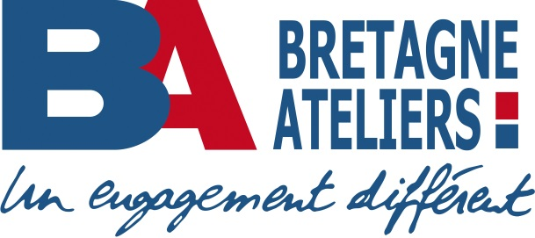

Recherche :

**Un.e Acheteur.euse**

**pour son site de Saint Erblon.**

**Le.La candidat.e sera sous la responsabilité de la Direction de Développement Industrielle.**

### Le.La candidat.e devra rechercher et sélectionner des produits et des fournisseurs selon la stratégie d’achat de l’entreprise et négocie les contrats commerciaux selon des objectifs de coûts, délais et qualité.

Il.Elle devra évaluer et suivre les fournisseurs et sous-traitants sur les aspects qualité et service.

Principalement centré sur les achats liés aux affaires il.elle apportera son soutien aux sites dans le cadre des plans d’amélioration et de baisse des coûts définis par la direction du service. La vie courante reste gérée par les sites

Il.Elle pourra coordonner une équipe.

**Le.La candidat.e devra :**

### - Prendre en charge de façon autonome le suivi des familles achats sous sa responsabilité : évaluer et faire évoluer le portefeuille associé.

- Identifier les besoins en approvisionnement de l’entreprise et prospecter ou analyser le marché fournisseurs et des produits.

- Préparer les dossiers de consultations (appels d’offres ou cahiers des charges fournisseurs, prestataires).

### - Analyser les réponses à l’appel d’offres et évaluer la capacité des fournisseurs à répondre aux demandes (qualité, coût, délai, expertise technique, force de proposition, service,…). Négocier.

### - Etablir et suivre l’exécution des contrats d’achats jusqu’à liquidation selon les clauses (quantité, qualité, délais de livraison…)

- Evaluer et qualifier les fournisseurs ou sous-traitants par rapport au référentiel BA et en fonction des exigences particulières liées aux affaires (audits, enquêtes de satisfaction, prélèvement d’échantillons,…). Proposer des axes d’amélioration.

- Tenir à jour l’ensemble des indicateurs de maitrise et de performance des fournisseurs.

**Profil recherché :**

Diplôme de niveau Bac+2 Master 2 technique (industrie, câblerie, métallerie, usinage…) + formation spécifique ou une expérience professionnelle en achats.

**Aptitudes techniques requises :**

Outils bureautiques (Excel, Word …), Internet

**Aptitudes professionnelles requises :**

Aisance relationnelle, Talent de persuasion, Rigueur, Esprit d’équipe, Sens du Client